ВРЕМЯ
ЧИТАТЬ!
НОВЫЕ ПОСТУПЛЕНИЯ В ФОНД БИБЛИОТЕКИ
2/3 квартал 2012 г.

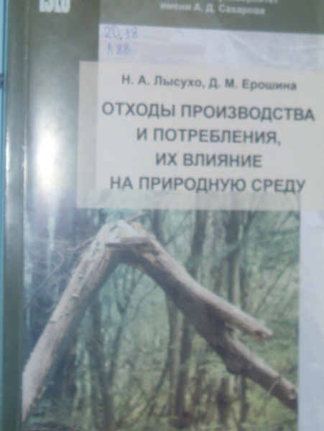

Лысухо, Н. А. Отходы производства и потребления, их влияние на природную среду : монография / Н. А. Лысухо, Д. М. Ерошина. — Минск : МГЭУ им. А. Д. Сахарова, 2011. — 210 с. 20.18+30.69

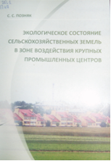

Позняк, С. С. Экологическое состояние сельскохозяйственных земель в зоне воздействия крупных промышленных центров : монография / С. С. Позняк ; МГЭУ им. А. Д. Сахарова. — Минск : МГЭУ им. А. Д. Сахарова, 2010. — 211 с. 20.1+40.38

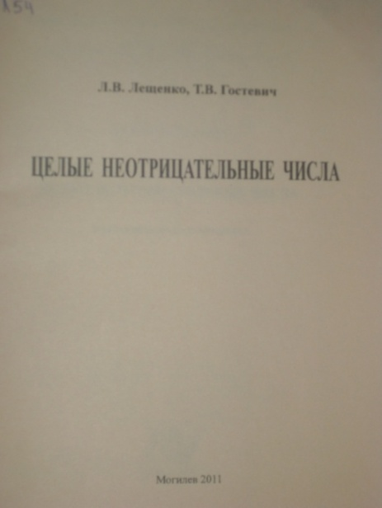

Лещенко, Л. В. Целые неотрицательные числа : учебно-методические материалы / Учреждение образования "Могилевский государственный университет им. А. А. Кулешова" ; Л. В. Лещенко, Т. В. Гостевич. — Могилев : МГУ им. А. А. Кулешова, 2011. – 53, [3] с.: ил. — Библиография: с. 55, 12 назв. 22.130

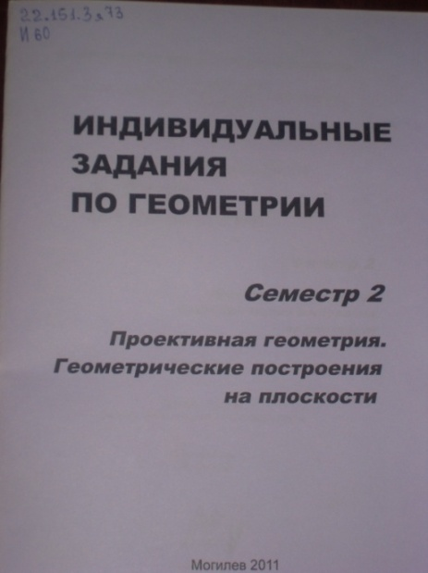

Индивидуальные задания по геометрии. Семестр 2. Проективная геометрия. Геометрические построения на плоскости : практикум : для студентов физико-математического факультета / Учреждение образования "Могилевский государственный университет им. А. А. Кулешова" ; составитель В. Г. Иванов. — Могилев : МГУ им. А. А. Кулешова, 2011. – 33, [2] с. — Библиография: с. 35, 7 назв. 22.151.3я73

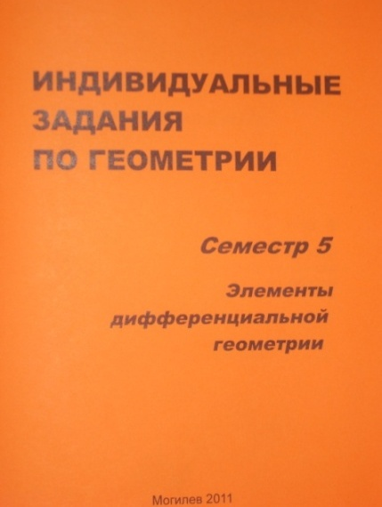

Индивидуальные задания по геометрии. Семестр 5. Элементы дифференциальной геометрии : практикум : для студентов физико-математического факультета / Учреждение образования "Могилевский государственный университет им. А. А. Кулешова" ; составитель В. Г. Иванов. — Могилев : МГУ им. А. А. Кулешова, 2011. – 32 с. — Библиография: с. 32, 8 назв. 22.151.3я73

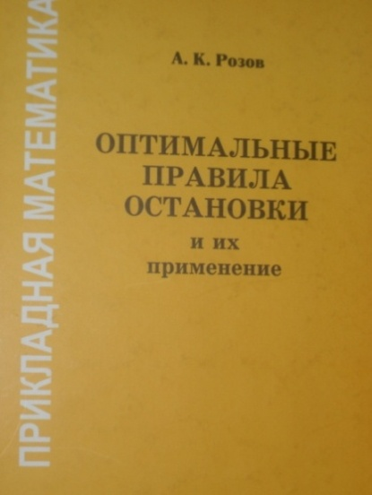
Розов, А. К. Оптимальные правила остановки и их применение / А. К. Розов. – [2-е изд., дополненное и переработанное]. — Санкт-Петербург : Политехника, 2011. — 229, [1] с. : ил. — Библиография: с. 228—230, 54 назв. 22.17

Издание раскрывает основные положения теории оптимальных правил остановки в варианте дискретного времени и содержит рекомендации по их распространению на вариант непрерывного времени.
Второе издание дополнено материалами по более компактному представлению алгоритма обнаружения и детальному изложению процедуры нахождения границы области остановки. В иной редакции изложен алгоритм классификации сигнала, искаженного окрашенным шумом. Приведены примеры, иллюстрирующие преимущества использования второй итерации Пикара при решении стохастических дифференциальных уравнений.

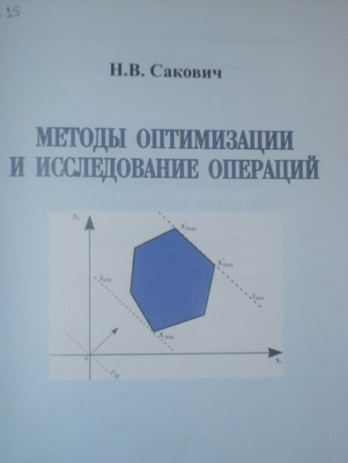

Сакович, Н. В. Методы оптимизации и исследование операций : сборник индивидуальных заданий : для студентов физико-математического факультета / Н. В. Сакович ; Учреждение образования "Могилевский государственный университет им. А. А. Кулешова". — Могилев : МГУ им. А. А. Кулешова, 2011. — 41, [2] с. Библиография: с. 42, 11 назв. 22.18

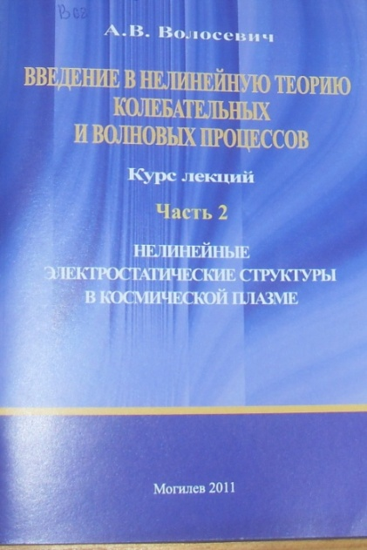

Волосевич, А. В. Введение в нелинейную теорию колебательных и волновых процессов : курс лекций : в 2 ч. / А. В. Волосевич ; Учреждение образования "Могилевский государственный университет им. А. А. Кулешова". — Могилев : МГУ им. А. А. Кулешова, 2011. — Ч. 2 : Нелинейные электростатические структуры в космической плазме. — 81, [1] с. : ил. — Библиография: с. 78—80, 39 назв. 22.336я73

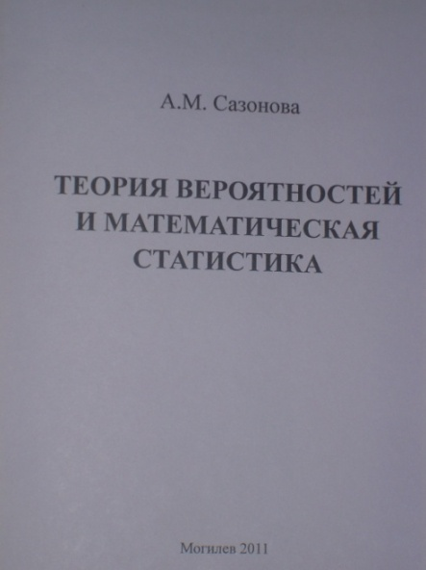

Сазонова, А. М. Теория вероятностей и математическая статистика : контрольные задания и методические рекомендации / А. М. Сазонова ; Учреждение образования "Могилевский государственный университет им. А. А. Кулешова". — Могилев : МГУ им. А. А. Кулешова, 2011. – 27 с. : ил. — Библиография: с. 26, 9 назв. 22.17

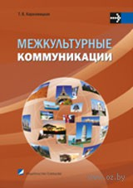

Карнажицкая, Т. В. Межкультурные коммуникации : учебное пособие для студентов учреждений высшего образования по гуманитарным специальностям / Т. В. Карнажицкая. — Минск : Издательство Гревцова, 2012. — 398, [1] с. — Библиография: с. 397—399. 71.0я73

В пособии рассматриваются основные проблемы теории и практики межкультурной коммуникации в контексте наиболее актуальных тенденций развития межкультурного взаимодействия в современном мире. Материал пособия строится с учетом новейшей методологии освоения гуманитарного знания с целью повышения активности студентов. В единстве фундаментального, исторического и прикладного спектра анализируются не только теоретические концепции, но и реальные примеры современности.

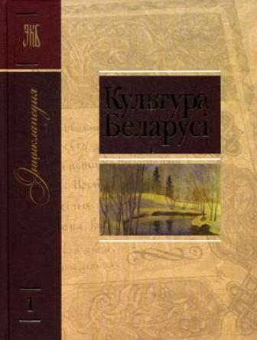

Культура Беларусі : энцыклапедыя / рэдкал.: Т. У. Бялова (галоўны рэдактар) і інш. — Мінск : Беларуская Энцыклапедыя імя П. Броўкі, 2010— . — Т. 2 : Б — Г. — 2011. — 543 с. : іл. 71(4Беі)я2

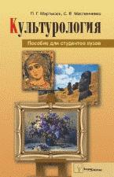

Мартысюк, П. Г. Культурология : пособие для студентов вузов / П. Г. Мартысюк, С. В. Масленченко. — Минск : ТетраСистемс, [2011]. — 271 с. 71.0я73

Издание подготовлено в соответствии с типовой учебной программой курса "Культурология" для студентов высших учебных заведений. В пособии представлены основные подходы к интерпретации сущности культуры на примере развития европейской цивилизации. Определяется роль и место славянской культуры в общем, русской и белорусской культур, в частности, в развитии общечеловеческого наследия.

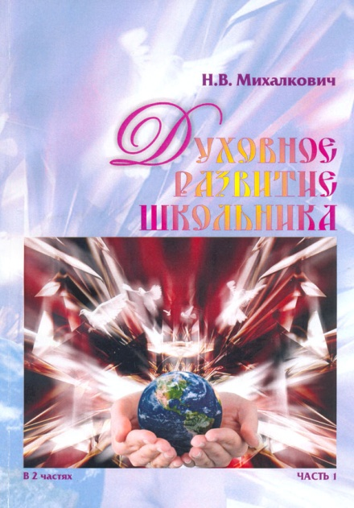

Михалкович, Н. В. Духовное развитие школьника : хрестоматия : в 2 ч. / Н. В. Михалкович ; Учреждение образования "Гродненский государственный университет имени Я. Купалы". — Гродно : ГрГУ им. Я. Купалы, 2011. — Ч. 1. — 438 с. 74.200.51

Представлены материалы сценариев уроков, классных часов, воспитательных мероприятий, викторин, диспутов, деловых игр, конкурсов, направленных на духовное воспитание и развитие детей дошкольного и школьного возраста.

Кротов, В. М. Теория и практика организации самостоятельной познавательной деятельности учащихся при изучении физики : монография / В. М. Кротов ; Учреждение образования "Могилевский государственный университет им. А. А. Кулешова". — Могилев : МГУ им. А. А. Кулешова, 2011. — 278, [1] с. : ил. — Библиография: с. 233—238, 100 назв. 74.262.22

Издание включает описание теоретических основ и дидактических аспектов организации самостоятельной познавательной деятельности учащихся при изучении физики. Рассмотрены проблемы развития познавательного интереса учащихся, организации планирования учащимися учебного познания, дидактической обработке предметных физических знаний, мониторингу учебной познавательной деятельности учащихся.

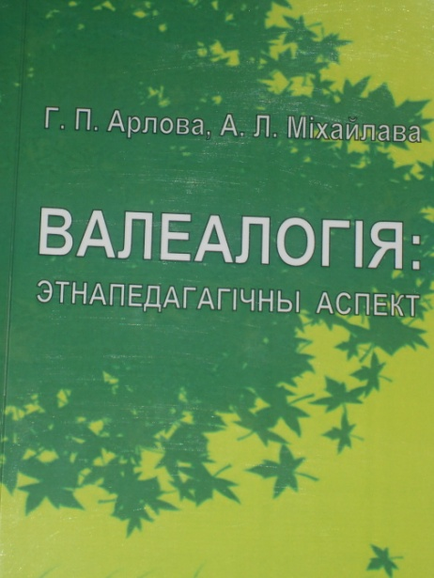

Арлова, Г. П. Валеалогія: этнапедагагічны аспект : вучэбны дапаможнік для студэнтаў устаноў вышэйшай адукацыі па спецыяльнасці "Сацыяльная педагогіка (па напрамках)"/ Г. П. Арлова, А. Л. Міхайлава ; Установа адукацыі "Віцебскі дзяржаўны ўніверсітэт імя П. М. Машэрава". — Мінск : РІВШ, 2012. — 275 с. — Бібліяграфія: с. 271—274, 50 назв. 74.6(4Беі)+51.204.0

У выданні прадстаўлены этнагенез валеалагічных уяўленняў беларусаў, пададзеных у тым ліку ў вуснай народнай творчасці, паказаны аспекты фарміравання грамадскага здароўя асобы з канца XIX— пачатку XX ст. да цяперашняга часу, ахарактарызаваны народна-педагагічныя сродкі і метады фарміравання маральнага і фізічнага здароўя асобы ў беларускай народнай педагогіцы і прапанавана іх аўтарская класіфікацыя.

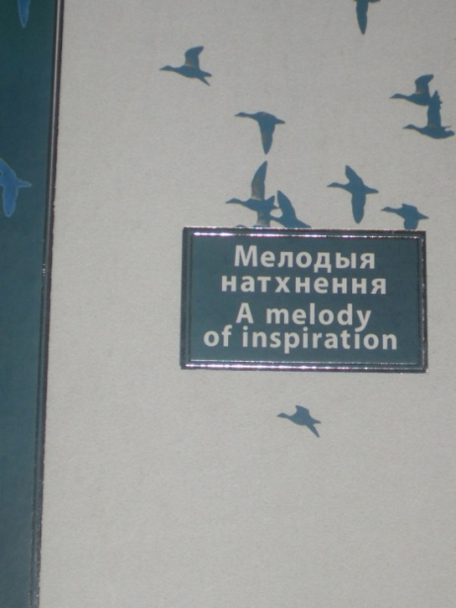

Мелодыя натхнення = A melody of inspiration / складальнік Т. А. Сінькевіч. — Мінск : Беларуская Энцыклапедыя імя П. Броўкі, 2012. — 240 с. 84(4Беі)-5

У кнізе пад адной вокладкай сабраны творы пейзажнай і інтымнай лірыкі беларускіх паэтаў XIX—XX стагоддзя і нашых сучаснікаў на роднай мове і ў перакладзе на англійскую мову.

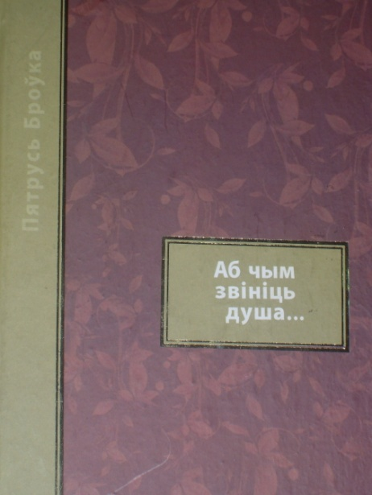

Броўка, П. Аб чым звініць душа… / Пятрусь Броўка ; [складальнікі Т. М. Высоцкая, Т. Ф. Рослік]. — Мінск : Беларуская Энцыклапедыя імя П. Броўкі, 2012. — 128 с. 84(4Беі)6–5

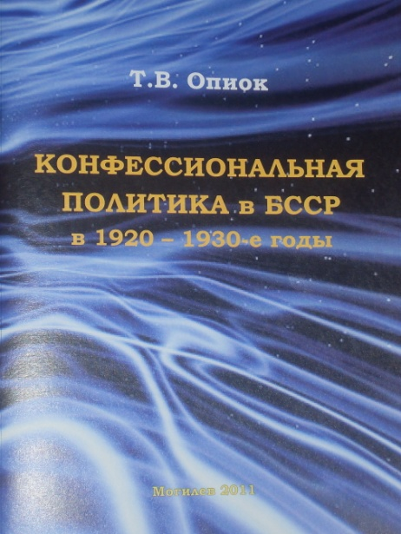

Опиок, Т. В. Конфессиональная политика в БССР в 1920—1930-е годы : учебно-методические материалы для студентов ; 4 курса исторического факультета / Т. В. Опиок ; Учреждение образования "Могилевский государственный педагогический университет им. А. А. Кулешова". — Могилев : МГПУ им. А. А. Кулешова, 2011. – 101, [2] с. — Библиография: с. 95—102, 148 назв. 63.3(4Беи)6-37

В пособии анализируются программные положения ВКП(б) по отношению к религии и церкви, законодательная база и основные направления правоприменительной практики советского государства в конфессиональной сфере на примере православной церки.

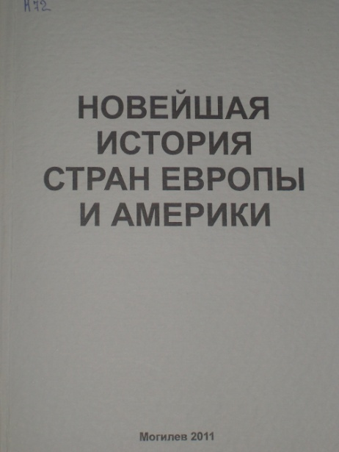

Новейшая история стран Европы и Америки : учебно-методические материалы к семинарским занятиям для студентов IV курса исторического факультета / Учреждение образования "Могилевский государственный университет им. А. А. Кулешова" ; автор-составитель Н. М. Савченко. — Могилев : МГУ им. А. А. Кулешова, 2011. — 114 с. : ил. 63.3(4)6 + 63.3(7)6

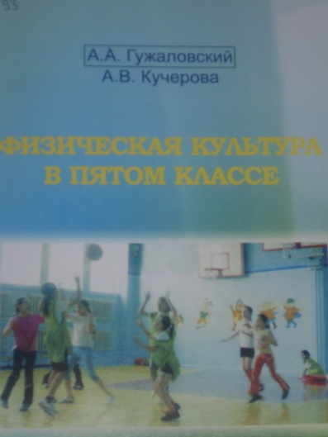

Гужаловский, А. А. Физическая культура в пятом классе : учебное пособие для студентов учреждений, обеспечивающих получение высшего образования по специальностям физической культуры и спорта / А. А. Гужаловский, А. В. Кучерова ; Учреждение образования "Могилевский государственный университет им. А. А. Кулешова". — Могилев : МГУ им. А. А. Кулешова, 2011. — 114 с. : ил. – Библиография: с. 110—111, 21 назв. 74.267.5я73

В пособии изложены теоретические и методические сведения по организации и проведению урока физической культуры и здоровья на примере 5 класса.

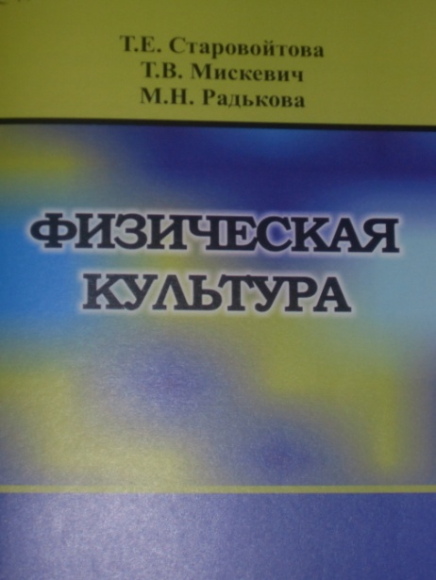

Старовойтова, Т. Е. Физическая культура : учебно-методический комплекс / Т. Е. Старовойтова, Т. В. Мискевич, М. Н. Радьков ; Учреждение образования "Могилевский государственный университет им. А. А. Кулешова". – Могилев : МГУ им. А. А. Кулешова, 2011. – 105, [2] с. — Библиография: с. 102—106, 72 назв. 75

Издание содержит лекционный материал по учебной дисциплине "Физическая культура", разработанный в соответствии с требованиями типовой учебной программы для высших учебных заведений, контрольные вопросы по теоретическому разделу, тематику рефератов для самостоятельной подготовки и практические задания для студентов специального учебного отделения. Освещены основы теории, методики и организации физической культуры в вузе. Рассмотрены основные средства и методу физической культуры, вопросы рационализации здорового образа жизни, научно обоснованные рекомендации по использованию физических упражнений для укрепления здоровья и повышения работоспособности.

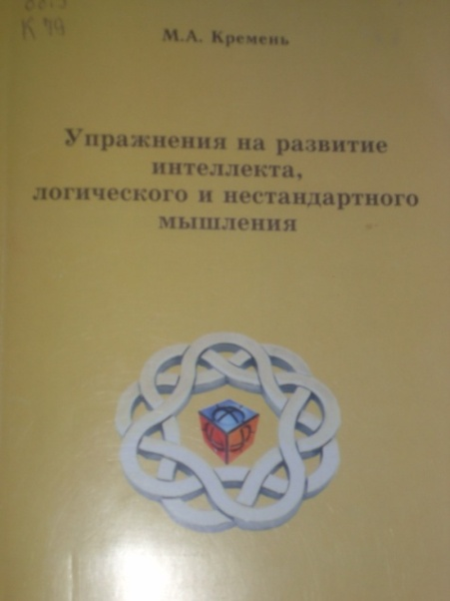

Кремень, М. А. Упражнения на развитие интеллекта, логического и нестандартного мышления / М. А. Кремень. — Минск : Мир счастливой семьи, 2011. — 150 с. : ил. — Библиография: с. 150. 88.3

ПОЛНЫЙ СПИСОК НОВЫХ ПОСТУПЛЕНИЙ ЗА 2/3 КВАРТАЛ 2012 Г.

